**СУ “Св. Климент Охридски”,**

**ФМИ – Софтуерно инженерство**

**Курсов проект по Обектно-ориентирано програмиране**

**God**

Йоан Евгениев Стоянов, Факултетен № 61830

Съдържание

1. Въведение 2

2. Описание на приложените алгоритми 2

-A) Клас Point2D………………………………………………………………………………………………………………………………2

-Б) Клас Entity………………………………………………………………………………………………………………………………….2

-В) Клас Simulator……………………………………………………………………………………………………………………………3

3. Описание на програмния код 3

-A) Клас Point2D………………………………………………………………………………………………………………………………3

-Б) Еnums: EntityType и State.…………………………………………………………………………………………………………3

-В) Клас Entity………………………….………………………………………………………………………………………………………4

-Г) Клас Animal………………………….…………………………………………………………………………………………………….4

-Д) Клас Human………………………….…………………………………………………………………………………………………….5

-Е) Клас God…………………………………………………………………………………………………………………………………….5

-Ж) Клас Planet………………………………………………………………………………………………………………………………..5

-З) Клас Scene………………………………………………………………………………………………………………………………….5

-И) Клас Simulator………………………………………………………………………………………………………………….………..6

-Й) Клас RandomNumberGenerator……………………………………………………………………………………….………..6

-К) Клас MainGame…………………………………………………………………………………………………………………………6

4. Използвани технологии 7

# Въведение

Целта на проекта е да симулираме Бог, който може да контролира планети и съществата, които

ги населяват. Съществата са 4 вида: Entity, Animal, Human, God. Бог има различни способности,

сред които да унищожи дадена планета или да насели планета със същества.

# Описание на приложените алгоритми

1. **Клас Point2D**: double getDistance(Point2D p1, Point2D p2)

* Изчисляване на разстоянието между 2 точки чрез питагоровата теорема.

**Б) Клас Entity: void** Move()

- 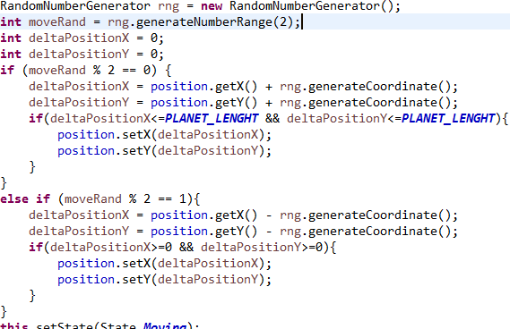

- На базата на произволен принцип на единицата се променя местоположението в завимост от границите,които са зададени.

**В)Клас Simulator:** void doStuff(Entity entity)

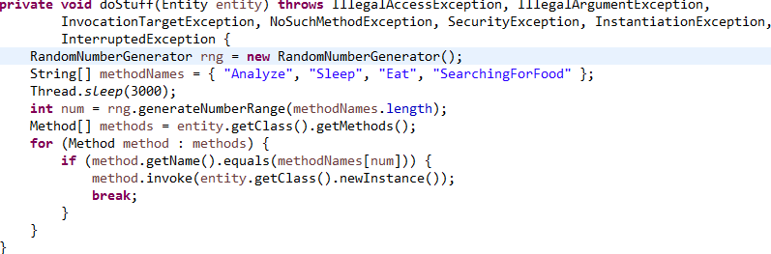

* Ползваме reflection,за да можем да вземем на дадения entity името на класа и съответно неговите методи. След това се итерира през тях докато се намери някой от изброените методи за действие(масива methodNames) и след това го извиква този метод.

# Описание на програмния код

**A)Class Point2D:**

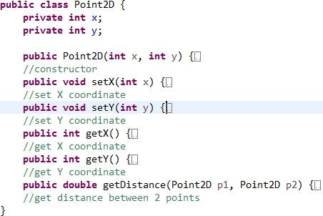

**Б)EntityType и State** са enums съдържащи съответно *entity*, *animal*, *human*, *god*, *unknown за EntityType и Moving*, *Attacking*, *Eating*, *SearchingForFood*, *Sleeping*, *Analyzing*, *Unknown за State.*

**В)Entity**

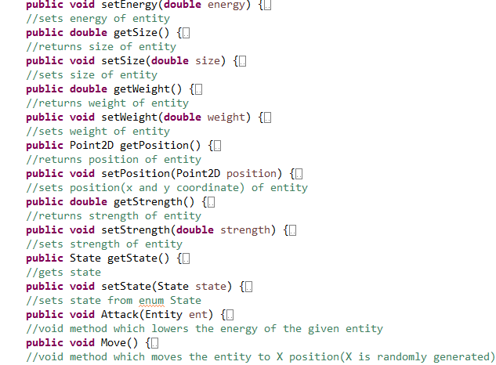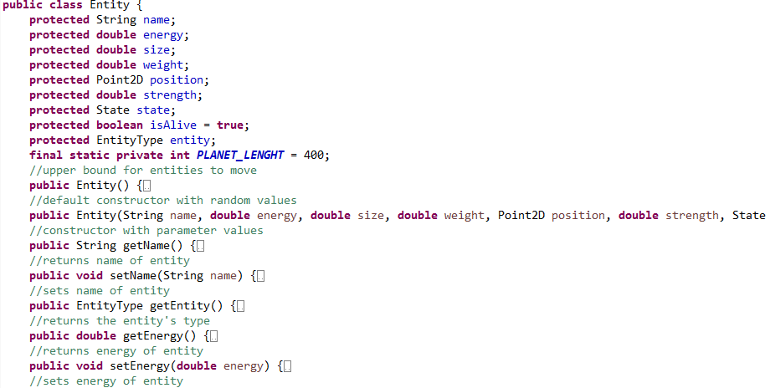

**Г)Animal наследява Entity**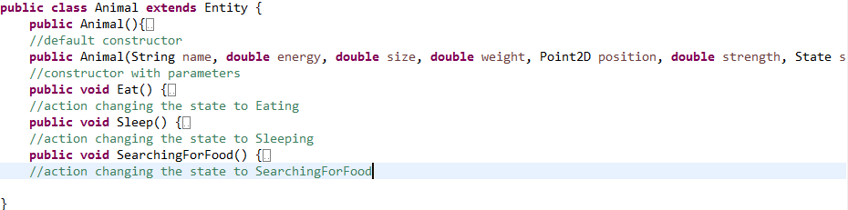

**Д)Human наследява Animal**

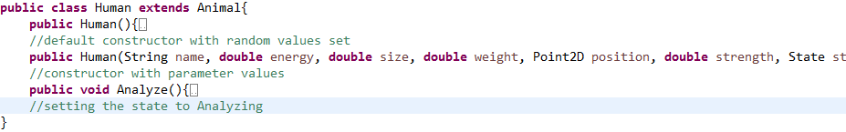

**Е)God наследява Human**



**Ж)Planet**

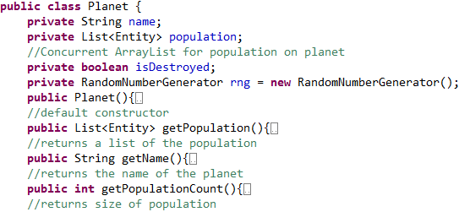

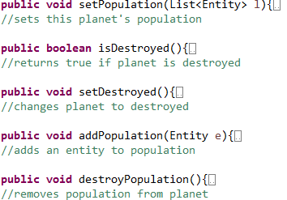

**З)Scene**

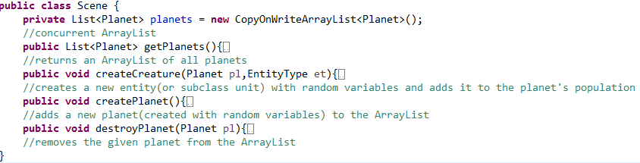

**И)Simulator**

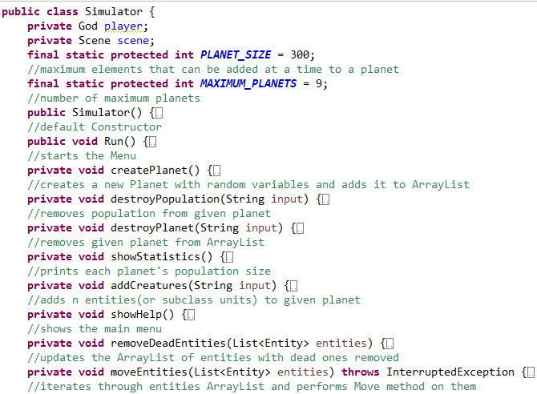

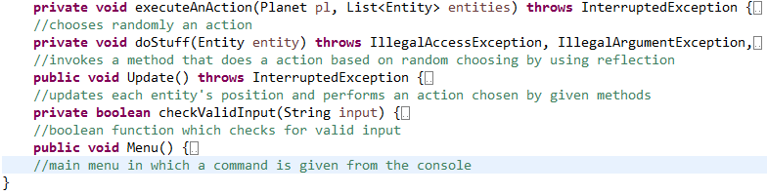

**Й)RandomNumberGenerator**

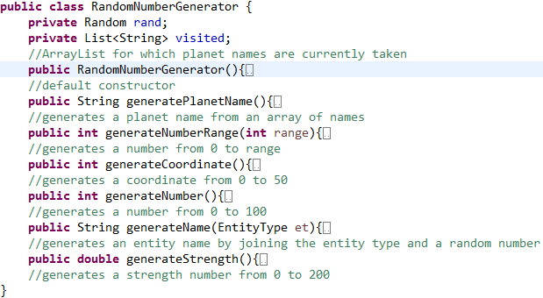

**K)MainGame**

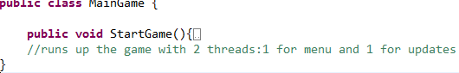

# Използвани технологии

IDE: Eclipse Version: Luna Service Release 2 (4.4.2)

Език: Java